5.12.- CIRUELO O PRUNO

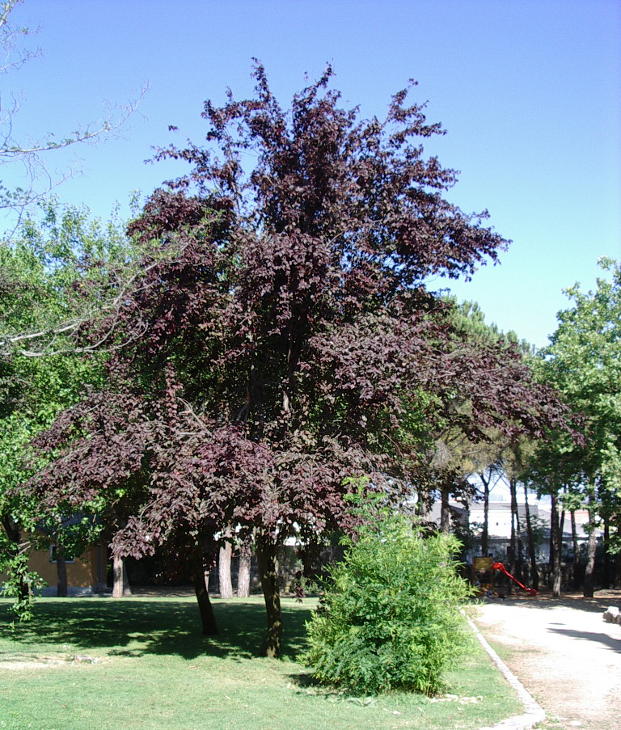
¿Dónde te encuentras?
- Yo estoy en el Parque de Peñalba y en la foto de abajo aparecen algunos ejemplares que están al inicio de la Calle de la Libertad, al lado de la rotonda de la carretera de Morarzarzal.
- Pero por todo el municipio me puedes ver, Parque de la Coruña, Entresierras, los Valles, Albasierra, en otras urbanizaciones, calles, jardines etc.
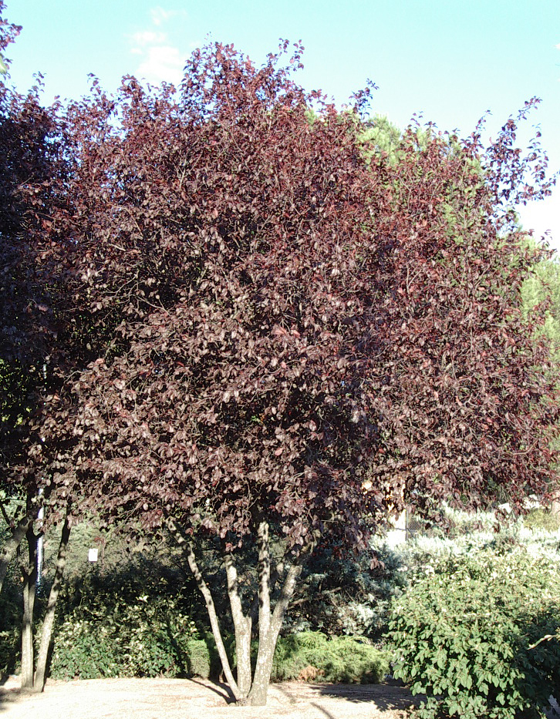
¡Cuéntame cosas tuyas!
- Me llaman Prunus cerasifera. De nombre vulgar se puede decir que no tengo, unos me llaman ciruelo, otros mirobálano; otros pruno.
- No alcanzo gran altura, me cuesta llegar a los 8 metros. A veces salen varios troncos desde el suelo, por lo que me puedes considerar como arbusto.
- Las hojas son caedizas, ovales con el borde dentado, de color rojo al salir, poco a poco se vuelven púrpura, y de color bronce al finalizar el verano.
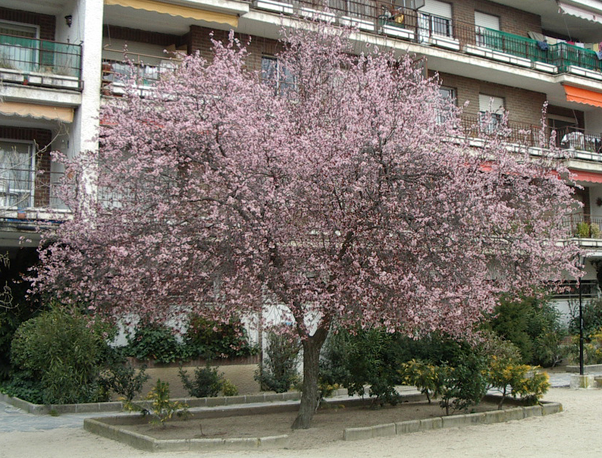
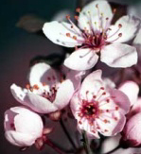

Mis flores, hermafroditas, nacen antes que las hojas, son rosas al salir y luego toman un color blanco-rosado.

El fruto son ciruelas, muy pequeñas, de color rojo cuando están maduras.

